Лабораторная работа 1

Задание 1

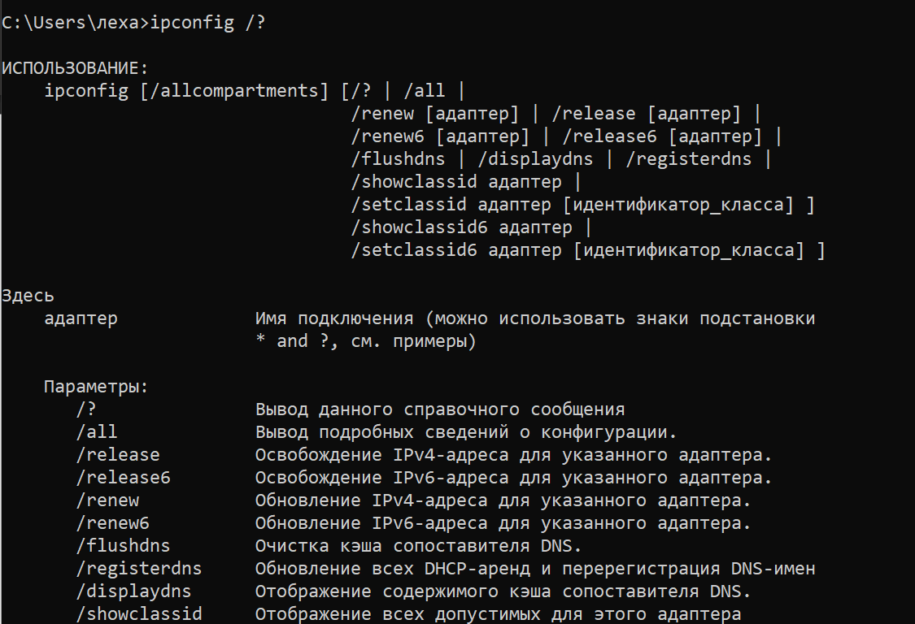

Задание 2

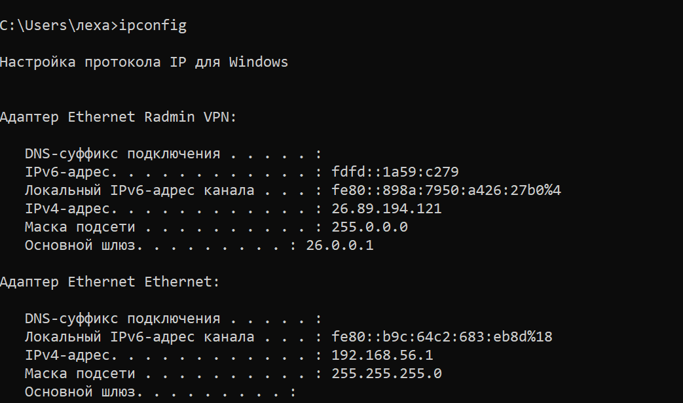

Задание 3

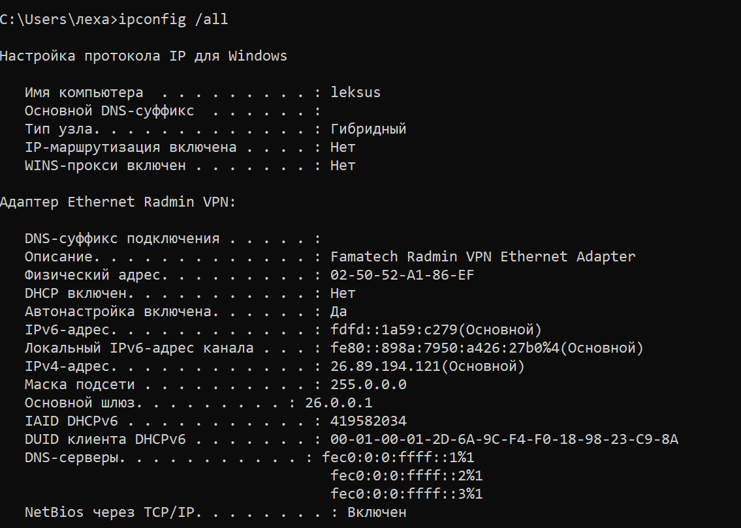

Задание 4

IPv4: 26.89.194.121 – класс А

Максимальное кол-во хостов в подсети: маска 255.0.0.0 – 2^(32-8)-2 = 16777214

Диапазон хостов:

От 26.0.0.1 до 26.255.255.254

Первый адрес: следующий адрес за адресов сети(все биты хостовой части =0)

Последний адрес: адрес перед широковещательным(26.255.255.255)

Производитель по MAC-адресу: 02-50-52 первые три октета – идентификаторы

Задание 5

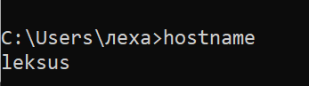

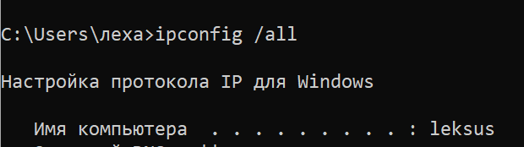

Задание 6

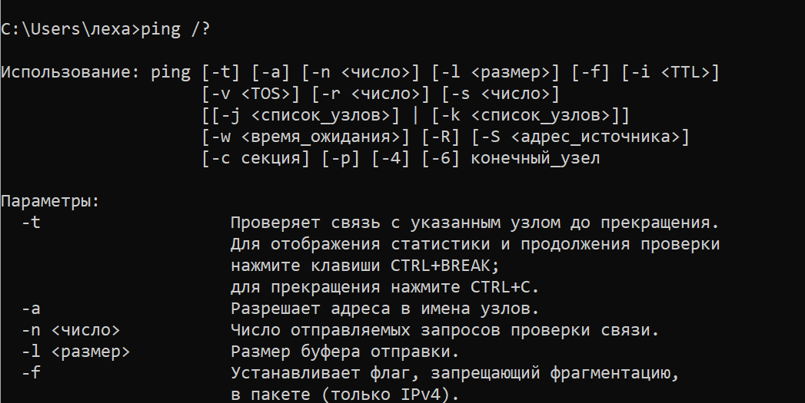

Задание 7

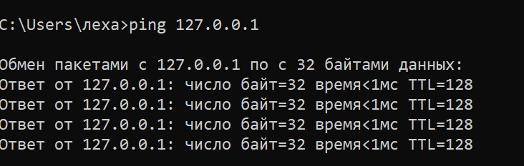

Задание 8

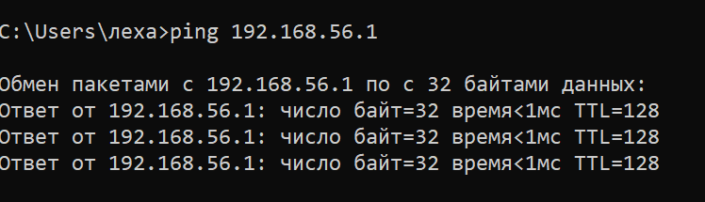

Задание 9

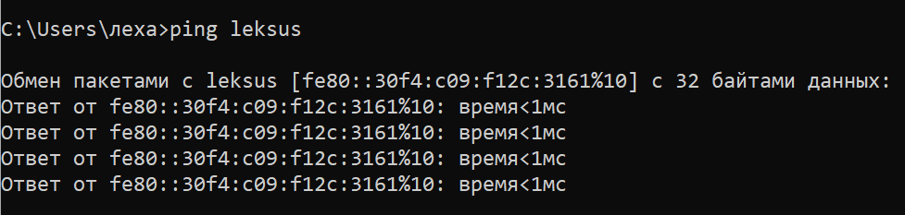

Задание 10

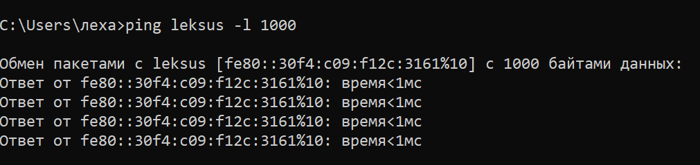

Задание 11

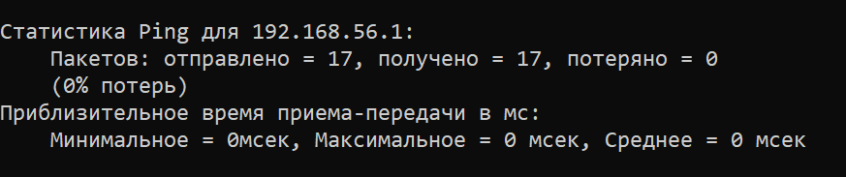

Задание 12

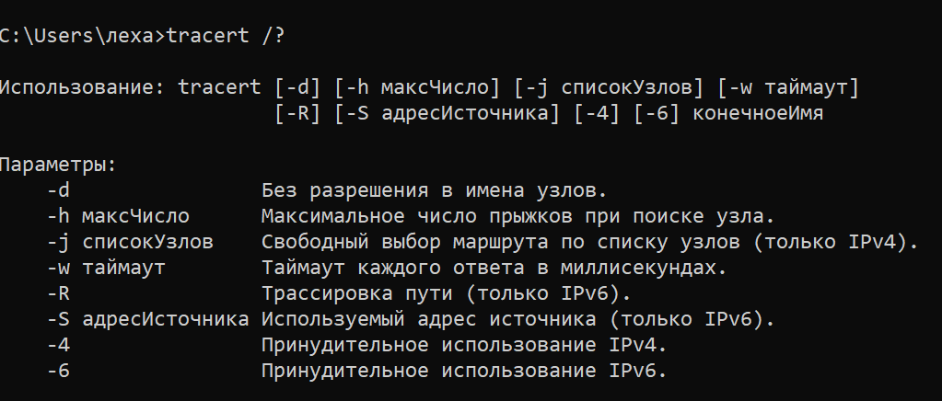

Задание 13

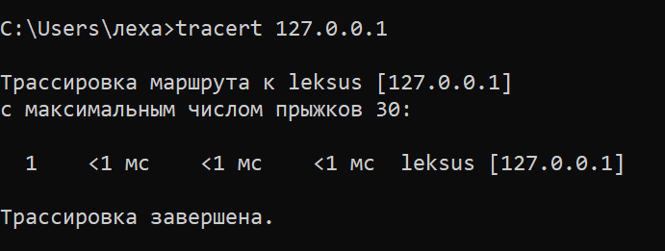

Задание 14

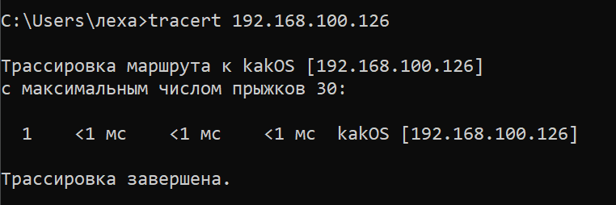

Кол-во прыжков в маршруте = кол-во строк

Задание 15

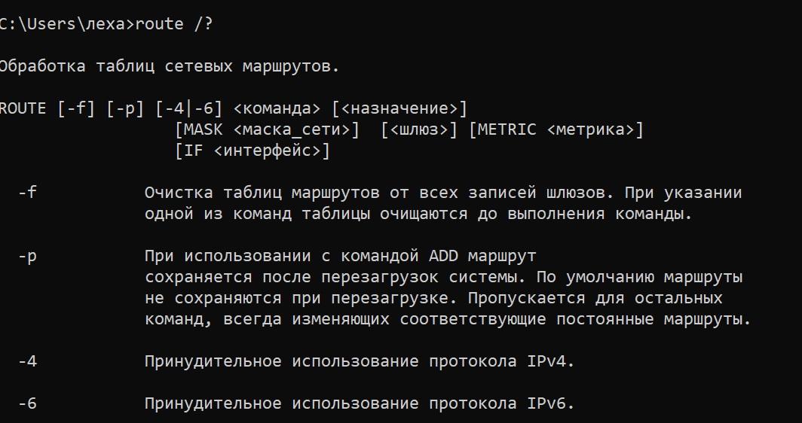

Задание 16

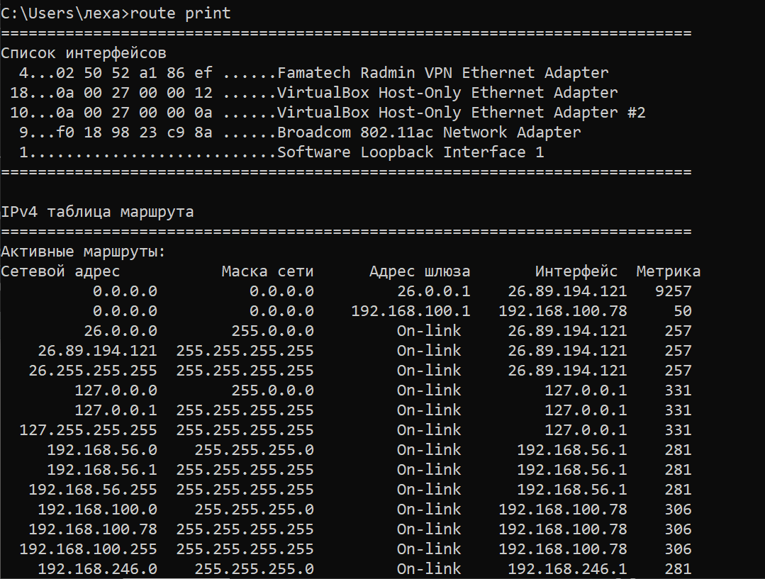

Интерфейсы внутренней петли: 127.0.0.0

Задание 17

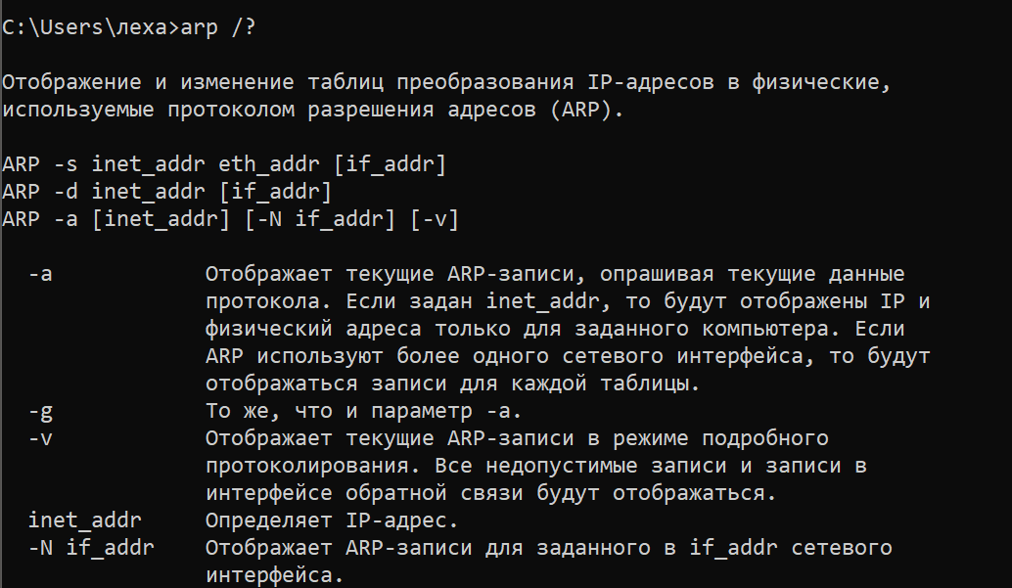

Задание 18

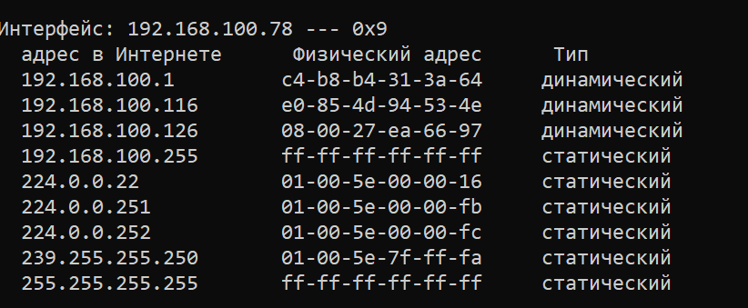

Задание 19

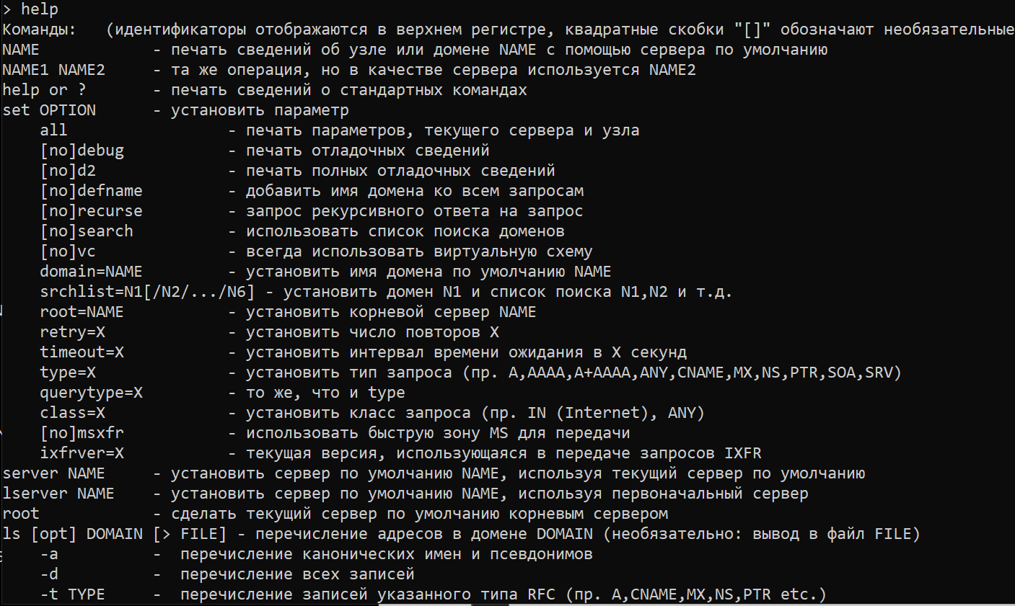

Задание 20

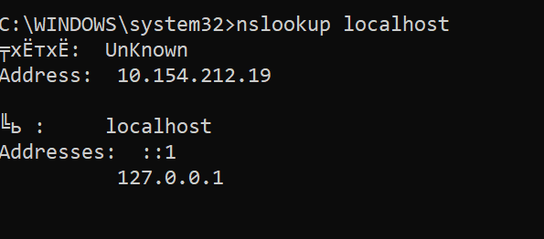

Задание 21

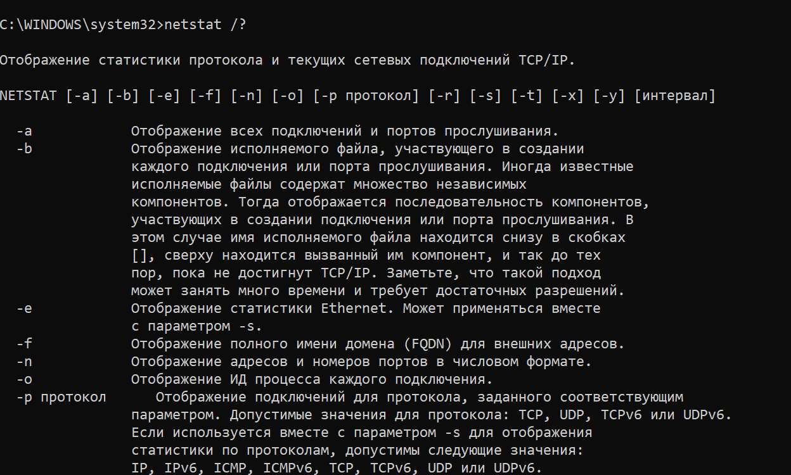

Задание 22

Определить службу по ID

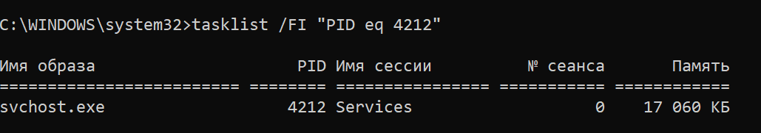

Определить имена хостов

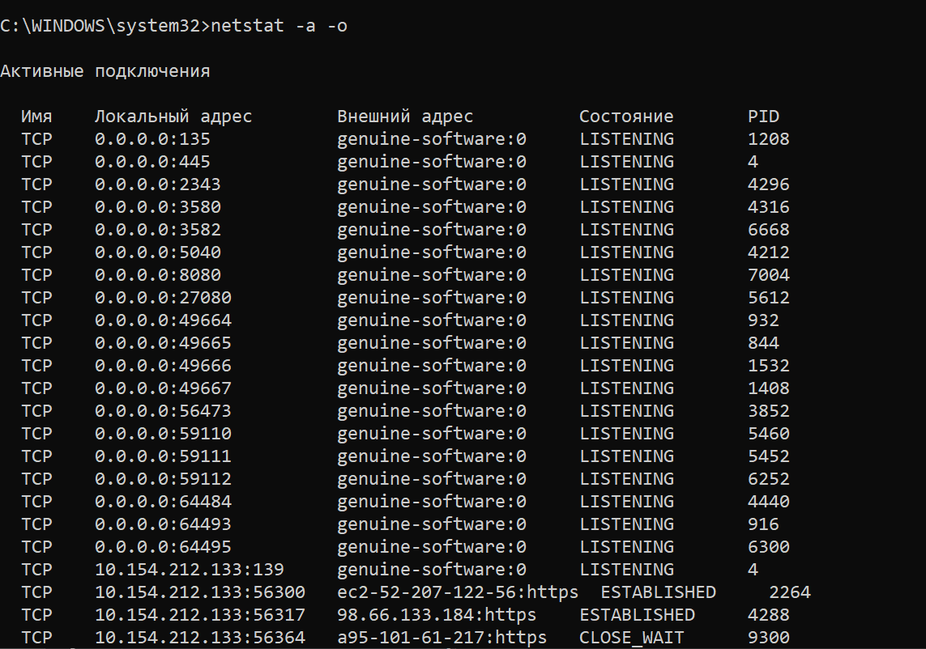

Все что Listeting это прослушиваемые порты

Задание 23

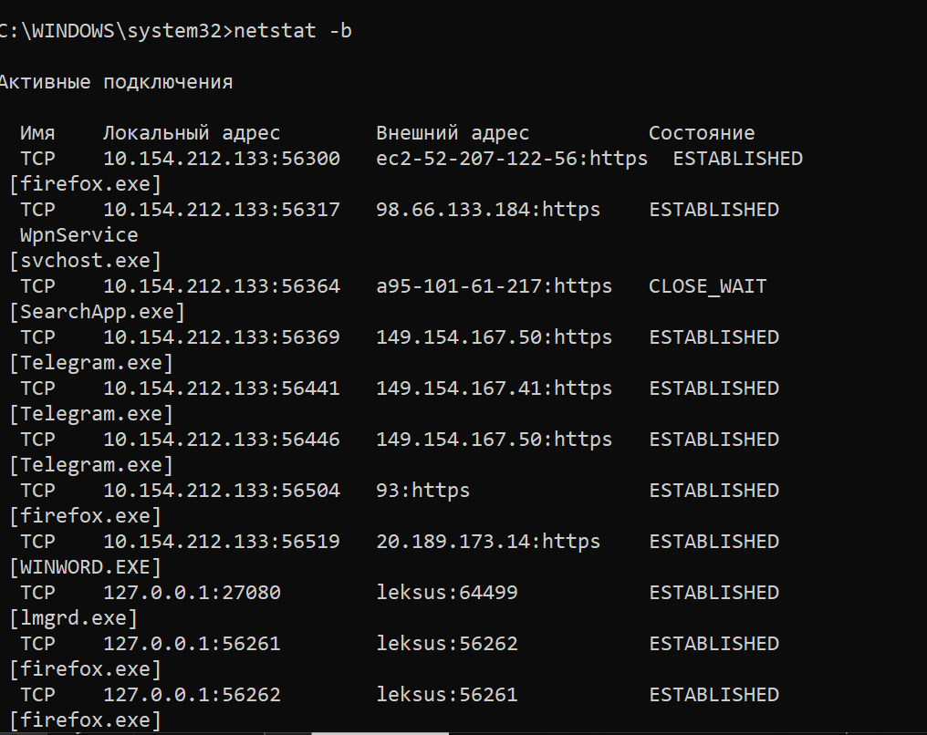

Чтобы определить ID процесса нужно найти в netstat -a IP указанный в netstat -b и найти колонку PID.

Задание 24

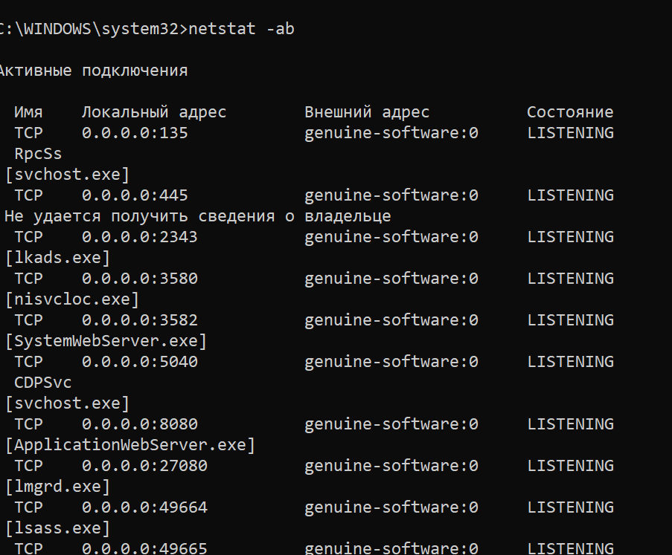

Перенаправление вывода в файл netstat-report.txt

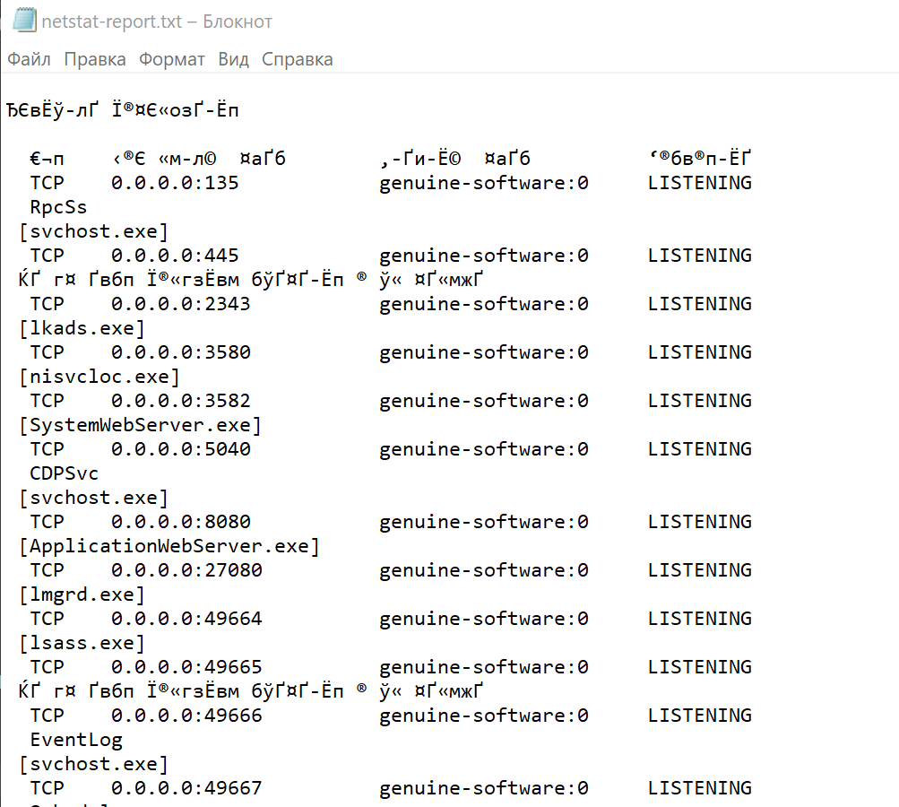

Задание 25

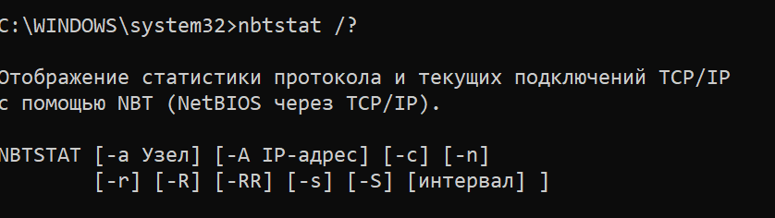

Используется для сопоставления NetBIOS имен с IP адресами

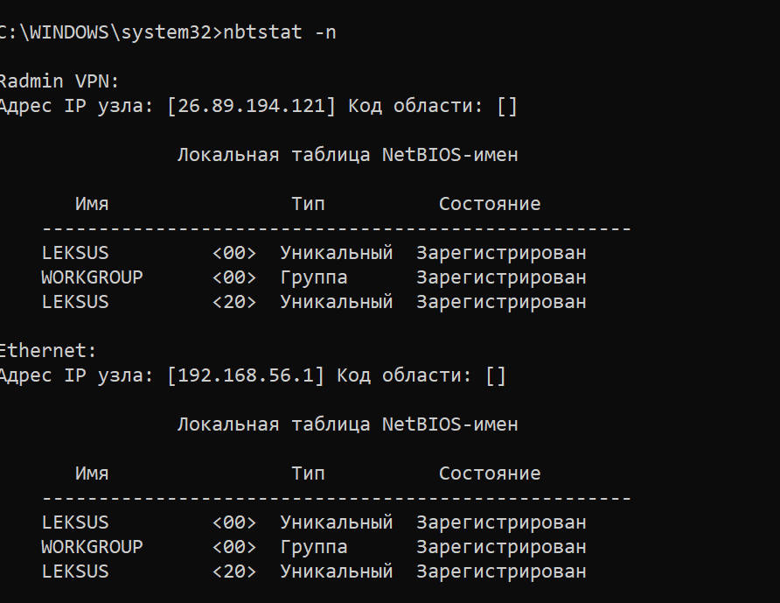

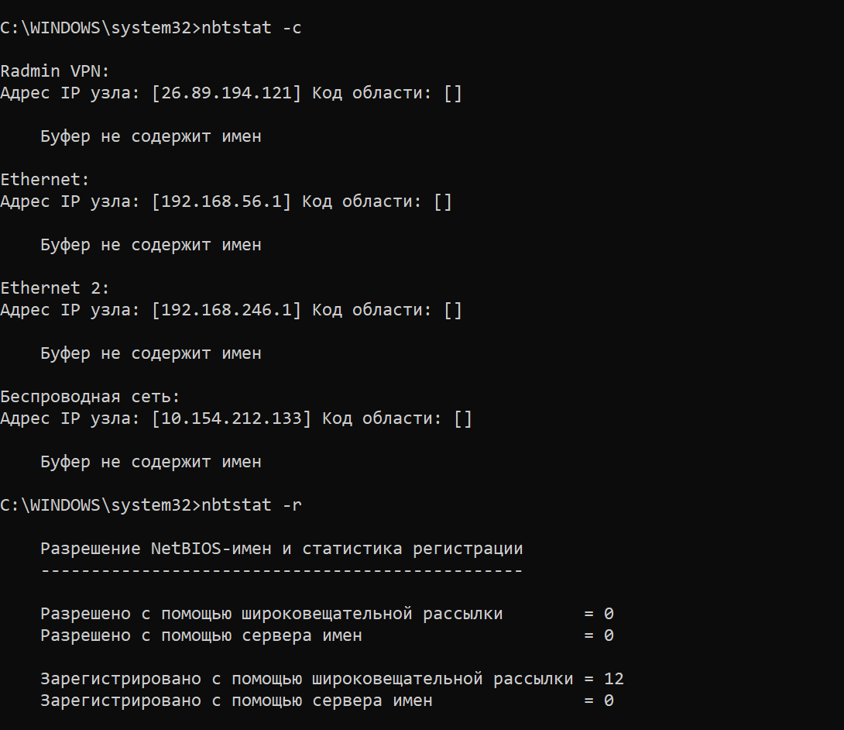

Задание 26

